1.Պատմի՛ր 25500 թվի մասին:

- Թիվը գրի՛ր տառերով: Քսանհինգ հազար հինգ հարյուր
- 25500-ն ունի _0_ տասնյակ և _0_ միավոր
- Հարևան թվերն են՝25501, 25499
- Հաջորդող թիվն է՝25501
- Նախորդող թիվն է՝25499
- Մեծացրո՛ւ 524789-ով:550289
- Մեծացրո՛ւ 201970-ով:227470
- Մեծացրո՛ւ 909784-ով:935284
- Մեծացրո՛ւ 101472-ով:126972
- Մեծացրո՛ւ 800064-ով:825564
- Մեծացրո՛ւ 300747-ով:326247
- Փոքրացրո՛ւ 3036-ով:22464
- Փոքրացրո՛ւ 20101 - ով:5399
- Փոքրացրո՛ւ 20002-ով:5498
- Փոքրացրո՛ւ 19471-ով:6029
- Փոքրացրո՛ւ 3048-ով:22452
- Մեծացրո՛ւ 10 անգամ, 100 անգամ։255000,2550000
- Փոքրացրո՛ւ 10 անգամ, 100 անգամ:2550, 255
- Կլորացրո՛ւ մինչև մոտակա տասնյակը, հարյուրյակը, հազարյակը 25500, 25500, 26000
- Թվի թվանշանները վերադասավորի՛ր այնպես, որ ստանաս հնարավոր ամենափոքր թիվը։20055
- Թվի թվանշանները վերադասավորի՛ր այնպես, որ ստանաս հնարավոր ամենամեծ թիվը։ 55200
2․ Լրացրո՛ւ աղյուսակի դատարկ վանդակները:
նախորդող թիվը | թիվը | հաջորդող թիվը
14153 | 14154 | 14155
320294 | 320295 | 320296
502093 | 502094 | 502095
940099 | 940100 | 940101
139999 | 140000 | 140001
850090 | 850091 | 850092

3.Քանի՞ խորանարդիկ կա նկարում։ 1) 55, 2) 27, 3) 60

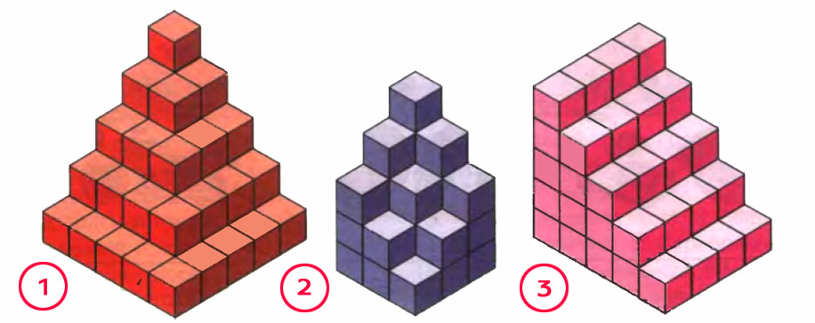

4. Այս մատիտներից մեկով պետք է ինքնաթիռ նկարեմ: Ո՞ր մատիտով եմ նկարելու, եթե այն կապույտը կամ դեղինը չէ, ամենաերկարը չէ և ամենակարճը չէ: կանաչ

5․ Ագարակում կա 4 կատու: Սպիտակ կատուներ սև կատուներից շատ են: Քանի՞ սպիտակ կատու կա ագարակում: 3

6․ Արկղում կա 4 բազուկ և 3 գազար : Ագարակի կենդանիներին կերակրելու համար Արամը արկղից վերցրեց 5 բանջարեղեն: Հնարավո՞ր է, որ բանջարեղեններից մեկը գազար լինի: Հնարավոր է:

